La voiture électrique,
sa recharge,
les déplacements
Nicolas Pinard

Tables des matières

Rappel 3
Modes de charge 4
Types de connecteurs 5
Lieux de charge 7
Trouver des bornes de charge 9
Puissance et temps de charge 9
Autonomie des véhicules électriques 14
Planification de trajet 16
Conclure 18

Mise en situation
Vos clients évoquent de plus en plus souvent la voiture électrique et son fonctionnement.
L’inquiétude qui pointe le plus souvent concerne les solutions de recharges et les longs trajets. Vous allez donc vous informer sur ce sujet.

Rappel

Indiquer les deux grandes formes du courant électrique
Courant continu et courant alternatif

Rappeler les unités : du courant, de la tension, de la fréquence et de la puissance
Le courant en Ampère, la tension en Volt, la fréquence en Hertz et la puissance en Watt

Indiquer l’unité énergétique utilisée par les fournisseurs d’électricité pour facturer la consommation
kWh (W majuscule pour James Watt)

Rappeler dans quel élément on stocke de l’énergie électrique
Dans des piles ou des batteries

Indiquer sous quelle forme l’électricité est restituée et amenée à ces éléments pour quelle puisse être stockée
Sous la forme d’un courant continu

Il existe deux grands modes d’alimentation (et d’abonnement) pour disposer de l’électricité chez soi selon que l’on soit un consommateur classique ou un gros consommateur.
Rappeler ces deux grands modes
Monophasé et triphasé

Indiquer les formules permettant de calculer la puissance électrique dans chacun de ces cas
En monophasé $P =V ×I ×\cos{φ}$
En triphasé $P =U ×I ×\sqrt{3}×\cos{φ}$

Pour répondre aux questions suivantes du TD vous devrez individuellement faire des recherches sur internet

Modes de charge

Identifier les 4 modes de charge, compléter le document.
Prise domestique
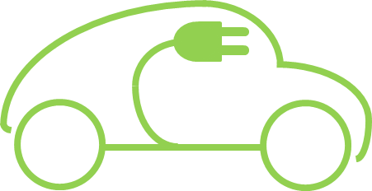
Mode : 1 | type de courant : AC
Régulation de charge : non | circuit dédié : non
communication
Borne de charge rapide
Borne de charge domestique
Prise domestique
Mode : 2 | type de courant : AC
Régulation de charge : oui| circuit dédié : non

Système de gestion de charge gestion
Mode : 3 | type de courant : AC
Régulation de charge : oui | circuit dédié : oui

communication
Mode : 4 | type de courant : DC
Régulation de charge : oui | circuit dédié : oui

communication

Indiquer si un de ces modes de charge est aujourd’hui obsolète (vous préciserez lequel)
Oui, le mode 1

Le système de gestion de charge et les câbles et connecteurs qui lui sont attachés sont appelés CRO.
Expliciter ce terme et indiquer si ce type de câble est fourni avec la voiture
Câble de Recharge Ordinaire (ou Occasionnel)
Oui, il est généralement fourni avec la voiture

Indiquer si lors d’une recharge en mode 3 le câble est attaché à la borne
Non, il est généralement fourni avec la voiture

Indiquer si lors d’une recharge en mode 4 le câble est attaché à la borne
Oui, toujours

Types de connecteurs

Chercher et indiquer quels sont les 3 types de connecteurs que l’on trouve aujourd’hui sur les bornes publiques.
CHAdeMO, combo CCS, T2 (type 2)

Identifier chacun de ces connecteurs

Combo CCS
T2
CHAdeMO

Indiquer s’il en existe d’autres et s’ils sont toujours d’actualité
Il existait du type 1 et du type 3 qui sont aujourd’hui obsolètes (même si on trouve encore quelques bornes sur lesquelles ils sont encore présents)

Indiquer quels constructeurs automobiles utilisent le format CHAdeMO
Les constructeurs Japonais (Nissan, Mitsubishi, …)

Indiquer ce qu’il en est de ce format en Europe
Il tend à disparaitre (il est déjà de moins en moins présent)

Indiquer quel connecteur est inclus dans le connecteur combo CCS
Le connecteur combo CCS inclus un connecteur type 2

Indiquer la forme du courant présent sur une prise type 2
Sur une prise type 2 on trouve du courant alternatif

Expliquer à quoi servent les deux gros plots en bas du connecteur combo CCS
Ce sont les contacts pour le courant continu

Indiquer quel connecteur est utilisé du côté de la voiture pour les recharges en mode 2 ou 3
Connecteur type 2

Indiquer quel type de prise est utilisée du côté infrastructure pour les recharges en mode 2
Prise domestique 2P+T

Indiquer quel type de prise est utilisée du côté infrastructure pour les recharges en mode 3
Prise type 2

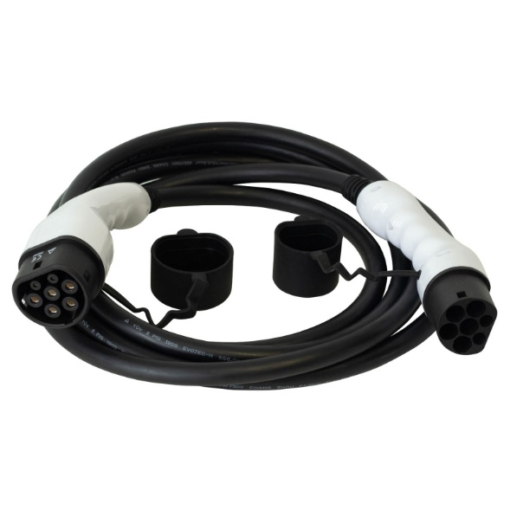
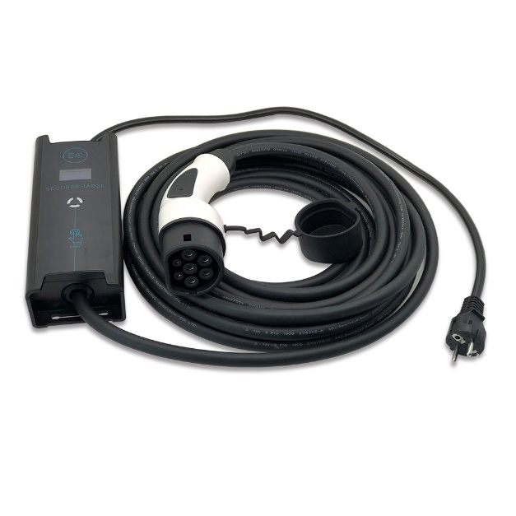
Identifier sur les photos le câble pour la recharge en mode 2 et le câble pour la recharge en mode 3

Mode 2 (CRO)
Mode 3 (Câble T2-T2)

Lieux de charge

Indiquer où vous pouvez effectuer une recharge à l’aide du CRO
A n'importe quel endroit où une prise domestique 2P+T est accessible

Indiquer le courant maximum autorisé sur ce type de prise
8A (https://www.economie.gouv.fr/files/files/PDF/guide_irve.pdf page 12)

Indiquer où l’on peut trouver des bornes permettant de recharger en mode 3
Sur des bornes de recharge disponibles sur la voirie, sur des parkings de supermarché (alimentation, bricolage, sport, …) mais aussi en résidentiel (maison ou parties communes).

Indiquer la puissance maximum disponible en monophasé sur ce type de borne
7,4kVA

Indiquer la puissance maximum disponible en triphasé sur ce type de borne
22kVA

Indiquer où l’on peut trouver des bornes permettant de charger en mode 4
Parking de supermarché, voirie, aire d’autoroute, …

Rappeler la particularité des bornes de charge en mode 4 (y compris pour la charge en utilisant le connecteur T2)
Le(s) câble(s) est(sont) fixé(s) à la borne

Indiquer la puissance maximum disponible en alternatif sur ce type de borne
43kVA

Indiquer les puissances maximums disponibles en continu sur ces types de bornes
On trouve actuellement des bornes DC fournissant au maximum, 50kW, 100kW, 150kW, 250kW ou 350kW

Expliquer pourquoi on ne parle pas de kVA mais de kW en cas de courant continu
Il ne peut pas y avoir de déphasage en continu, la puissance apparente est donc égale à la puissance active, on l’exprime en Watt

Trouver des bornes de charge

Chercher et indiquer deux sites internet permettant de localiser des bornes de recharge.
Chargemap et openchargemap (par exemple)

Demander au professeur l’identifiant et le mot de passe pour vous connecter au site chargemap.com
Rendez-vous sur le site internet, appliquer les filtres suivants :
- Borne combo CCS uniquement
- Puissance minimale 18kW
Sélectionner une borne
Indiquer ci-dessous les renseignements qui vous semblent importants concernant la borne choisie
- L’adresse
- Les types de prises présentes
- Les moyens de paiement (carte de crédit ou les cartes opérateurs compatibles)
- Les commentaires des autres utilisateurs
De manière moins importantes
- Photos des bornes et alentours
- Services à proximité

Puissance et temps de charge

Choisir un véhicule électrique et faire valider par le professeur (vous éviterez les extrêmes comme un Porsche Taycan dans un sens ou la Dacia Spring dans l’autre)

Kia e-niro

Indiquer la puissance de charge maximale en AC et en DC
En AC : 7,2 kW (11kW en option en triphasé)
En DC : 77 kW

Indiquer la capacité de la batterie
64 kWh

Prise domestique classique
Indiquer la puissance de charge maximale lors de l’utilisation d’un CRO
On a vu précédemment que le courant maximum autorisé sur une prise domestique était de 8 A.
P = U x I = 230 x 8 = 1840 Watts

Calculer le temps nécessaire pour une charge complète de la batterie à cette puissance
64 kWh / 1840 W = 34,78 heures soit 34 heures et 47 minutes

On préconise généralement (sauf cas particulier, départ en vacances ou autre) de charger une voiture électrique entre 20 et 80%.
Calculer le temps nécessaire à la recharge dans ce cas
80%-20%= 60% 60%*64 kWh= 38,4 kWh
38,4kWh/1840 W = 20,86 heures soit 20 heures 52 minutes

Prise domestique dédiée
Pour accélérer la vitesse de charge certain CRO propose de pouvoir dépasser les 8A.
Un réglage à 10, 12 ou même 14A est possible. Dans ce cas une prise dédiée à la recharge des véhicules électrique peut être installée (prise greenUP chez Legrand ou Witty chez Hager).
Calculer le temps nécessaire à la charge 20-80% dans le cas d’un courant réglé à 12 A
38400 / (230 x 12) = 38400 / 2760 = 13,91 heures soit 13 heures et 54 minutes

Borne de recharge domestique
Pour encore accélérer la recharge on peut faire installer chez soi une borne pouvant délivrée jusqu’à 7,2kW en monophasé. Attention il faut une ligne électrique et des protections dédiées à la borne.
Calculer l’intensité du courant qui devra-t-être délivrée
P= U x I I = P / U
I = 7200 / 230 = 31,3 A

Calculer le temps nécessaire à la charge 20-80% dans ce cas
38400 / 7200 = 5,333 heures soit 5 heures et 20 minutes

Calculer le temps nécessaire à la charge 0-100% dans ce cas
64000 / 7200 = 8,888 heures soit 8 heures et 53 minutes

Bornes rapides DC
Chercher pour votre véhicule la courbe de charge en courant continu sur le site de fastned
Indiquer si la puissance de charge est continu dans le temps
Non, au fil du temps la puissance de charge diminue

Indiquer ce qui limite la puissance de charge sur une borne 50kW
La borne

Indiquer ce qui limite la charge dans le cas d’une borne 150kW ou supérieur
Le véhicule

Indiquer la plage de pourçentage pour laquelle la puissance indiquée par le constructeur est tenue
Entre 10 et 40% soit une plage d’environ 30%

Pour préserver les batteries, plus celles-ci sont pleines et plus on les charge doucement. Lorsque nous chargions à 7,2kW la puissance est suffisamment faible pour quelle puisse être maintenue jusqu’au bout. Ce n’est plus le cas en charge rapide.

Placez-vous dans le cas d’une borne 50kW
Tracer sur votre courbe de charge des plateaux qui permettront de calculer plus facilement le temps de charge
Calculer le temps pour une charge rapide de 20 à 80%
20 à 71 % soit 51%x64kWh = 32,64kWh 32,64kWh/47kW = 0,6944 heures
71 à 77% soit 6%x64kWh = 3,84kWh 3,84kWh/38kW = 0,119 heures
77 à 80% soit 3%x64kWh = 1,92kWh 1,92kWh/25kW = 0,0768 heures

Temps total : 0,89 heures soit 53 minutes

Placez-vous dans le cas de la borne la plus puissante.
Tracer sur votre courbe de charge des plateaux qui permettront de calculer plus facilement le temps de charge
Calculer le temps pour une charge rapide de 20 à 80%
20 à 40 % soit 20%x64kWh = 12,8kWh 12,8kWh/77kW = 0,166 heures
40 à 53% soit 13%x64kWh = 8,32kWh 8,32kWh/70kW = 0,119 heures
53 à 71% soit 18%x64kWh = 11,52kWh 11,52kWh/58kW = 0,1986 heures
71 à 77% soit 6%x64kWh = 3,84kWh 3,84kWh/38kW = 0,119 heures
77 à 80% soit 3%x64kWh = 1,92kWh 1,92kWh/25kW = 0,0768 heures

Temps total : 0,6794 heures soit 41 minutes

Calculer le temps pour une charge rapide de 0 à 100%
0 à 40 % soit 40%x64kWh = 25,6kWh 25,6kWh/77kW = 0,3325 heures
40 à 53% soit 13%x64kWh = 8,32kWh 8,32kWh/70kW = 0,119 heures
53 à 71% soit 18%x64kWh = 11,52kWh 11,52kWh/58kW = 0,1986 heures
71 à 77% soit 6%x64kWh = 3,84kWh 3,84kWh/38kW = 0,119 heures
77 à 88% soit 11%x64kWh = 7,04kWh 7,04kWh/25kW = 0,2816 heures
88 à 100% soit 12%x64kWh = 7,68kWh 7,68kWh/10kW = 0,554 heures
Temps total : 1,554 heures soit 1 heure 33 minutes

Vérifier vos résultats en utilisant le simulateur de charge disponible sur le site internet https://www.automobile-propre.com/simulateur-temps-de-recharge-voiture-electrique/
/!\ On prendra soin de vérifier l’ordre de grandeur pas la valeur exacte

Conclure pour la charge à puissance maximale en comparant la charge 0-100% et 20-80%
Il faut 41 minutes pour recharger 60% de batterie entre 20 et 80% alors qu’il faut 52 minutes de plus pour les 40% restant.
Il faut donc privilégier les charges entre 20 et 80%

Conclure sur le choix entre une borne 50kW et une borne plus puissante (avant de répondre consulter les différences de tarif entre les deux)
Si l’on veut charger le plus rapidement possible il faut choisir la borne la plus puissante possible.
Si on cherche le meilleur rapport vitesse/prix les bornes 50kW sortent leur épingle du jeu. En effet il n’est pas rare d’avoir un tarif qui va du simple au double.

Autonomie des véhicules électriques

Expliquer ce qu’est l’autonomie d’un véhicule
C’est le nombre de kilomètres qu’il peut parcourir avec un plein

Indiquer les deux éléments qui influent sur l’autonomie
- La quantité d’énergie qu’il emporte
- Sa consommation

Indiquer l’autonomie WLTP du véhicule que vous avez choisi
455km

Calculer sa consommation au 100km
Batterie 64 kWh Autonomie 455km
$$\frac{64}{455}×100 =14,06 kWh/100km$$

Indiquer ce qui va avoir le plus d’influence sur la consommation d’une voiture électrique
- La vitesse
- La température extérieure
Le chauffage, la climatisation, les phares, les essuie-glaces, l’autoradio, n’ont qu’une influence mineure sur la consommation lors de grands trajets

Chercher et indiquer la distance moyenne journalière d’un français pour aller travailler en voiture
20 km en Poitou-Charentes (19,4 km https://www.insee.fr/fr/statistiques/1304101 )

Calculer la distance d’un aller-retour
20 km x 2 = 40 km

Calculer la capacité nécessaire de la batterie pour effectuer ce trajet sur la base de la consommation que vous avez précédemment calculée.
40 x 14,06 / 100 = 5,62kWh

Calculer le temps nécessaire pour recharger journalièrement à l’aide du CRO à 8A
5,62kWh/1,84kW = 3 heures

Chercher et indiquer la plus petite capacité de batterie d’une voiture électrique
Dacia spring 27,4kWh

Conclure sur les trajets domicile-travail en voiture électrique
Dans la très grande majorité des cas les Français, même avec la plus petite batterie des véhicules électriques, peuvent se rendre quotidiennement au travail et rentrer chez eux.
Même en ne rechargeant que tous les deux jours cela peut se faire en heures creuses.

Planification de trajet

L'inquiétude qui revient le plus souvent concernant la voiture électrique est le manque de bornes rapides et les délais de chargement. Certains outils sont là pour aider.
Choisir une destination en France pour les vacances
Montpellier

Aller sur le site internet https://abetterrouteplanner.com
Paramétrer votre trajet en indiquant (Laisser le reste par défaut) :
Lieu de départ : La Rochelle
Lieu de destination : Montpellier
Véhicule : Kia e-niro
Batterie (si nécessaire) : 64kWh
Chargeur rapide : CCS
SoC départ : 100%
Soc arrivée : 20%
Soc à l’arrivée à une borne : 20%
SoC maximum lors d’une charge : 80%

Indiquer le temps de trajet ainsi que le temps de recharge prévu
Temps de trajet : 6 h 36 minutes
Temps de recharge : 1 h 52 minutes

Calculer le même trajet dans Google Maps
Indiquer le temps de trajet
Temps de trajet : 6 h 26 minutes

Indiquer si les temps de trajet entre l’un et l’autre sont cohérents
Oui, ils sont pratiquement identiques

Les temps de recharge seront forcément des temps de pause, nous allons appliquer les règles de temps de pause conseillés par la sécurité routière c'est-à-dire au moins ¼ d’heure toutes les deux heures. Si votre trajet dure plus de 5 heures on ajoutera ½ heure de temps de repas.
Calculer la durée minimum des temps de pause pour votre trajet
Plus de 6 heures donc : 3 x ¼ d’heure + ½ heure de repas soit 1 h 15 minutes

Calculer le temps de trajet total
6 h 26 minutes + 1 h 15 minutes = 7 h 45 minutes

Conclure sur les temps de trajet
Electrique : 8 h 28 minutes Thermique : 7 h 45 minutes
45 minutes sur un trajet qui s’étend sur une journée ce n’est pas vraiment significatif d’autant que les pauses ont été réduites au minimum.

Dans Google Maps comme dans ABRP indiquer de ne pas utiliser les routes à péages. Faites attention à ce que les trajets empruntent les mêmes routes de façon à avoir des temps de trajets hors recharge similaires.
Indiquer le temps de trajet Google Maps et ajouter les temps de pause
8 h 57 minutes + 4 x ¼ h + ½ h (1 h 30 minutes) = 10 h 26 minutes

Indiquer si les temps de pause prévu par ABRP sont suffisants
Non, ils sont parfois inférieurs à 15 minutes ou il en manque pour faire une pause toutes les deux heures.

Calculer le temps de trajet incluant les pauses nécessaires
10 h 36 minutes + 4 min (pour avoir 15 minutes au premier arrêt) + ¼ heure = 10 h 55 min

Comparer les deux temps de trajet
Nous arrivons à une différence de 29 minutes, cela correspond à la différence entre les deux temps de trajet brut calculés (8 h 57 pour GM et 9 h 28 pour ABRP).
Les temps de trajets incluant les arrêts sont quasiment identiques

Conclure sur la voiture électrique, sa recharge, les déplacements
Apprendre à connaître les différentes prises et savoir les utiliser, est-ce vraiment différent que savoir choisir entre E10 (SP95E10), E5(SP98), E85(éthanol), B7(gazole) ou B10(gazole grand froid) ?
Dans la majorité des cas on fait le plein chez soi.
Des outils existent pour aider à organiser ses grands déplacements et les temps de trajet ne sont pas significativement plus longs (à condition de respecter les consignes de la sécurité routière, ce que chacun devrait déjà faire)

Worldwild harmonised Light vehicle Test Procedure (procédure mondiale de mesure de consommation)

